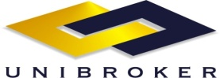

Brokerska kuća UNIBROKER d.o.o. Sarajevo, Ćemaluša 2/2, 71000 Sarajevo
daje
OBAVIJEST shodno članu 243. Zakona o tržištu vrijednosnih papira ("Službene novine FBiH", broj. 85/08)
da je dana 04.03.2015. god. profesionalni posrednik, UNIBROKER d.o.o. Sarajevo je na Sarajevskoj berzi-burzi dd Sarajevo, posredovao u kupovini i prodaji 1.920 dionica što čini 32,00% od ukupnog broja emitovanih dionica emitenta ZIRAAT BANK BIH D.D. SARAJEVO, oznake TRZBR.

